

**Universidad Autónoma de Zacatecas**

Unidad Académica de Ingeniería Eléctrica

Programa Académico de Ingeniería de Software.

**Nombre de la carrera** Ingeniería de Software.

**Nombre de la materia** Sistemas de Base de Datos II.

**Proyecto Final**.

**Nombre del alumno** Jesús Manuel Juárez Pasillas.

**Nombre del docente** Gustavo Zepeda Valles.

**Fecha:** 02/12/2021.

**Proyecto Final.**

Este trabajo final se baso en el siguiente diagrama:

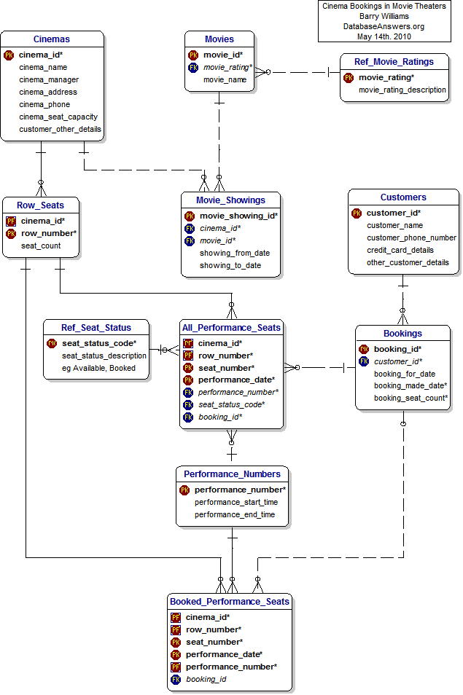

Este diagrama se saco del siguiente link:

<http://www.databaseanswers.org/data_models/cinema_bookings/index.htm>

Este diagrama viene con la advertencia de que solo se puede utilizar una tabla, ya sea “All_Performance_Seats” o “Booked_Performance_Seats”, aunque esto no perjudica a la base de datos echa, ya que solo se baso en el ejemplo y se cambiaron muchas cosas, con lo cual no es necesario elegir entre estas dos tablas, si no que se implemento otra forma de ver el problema.

Solo se respetaron algunas de las tablas vistas en el diagrama, todo lo demás se modifico para que concordara con el escenario.

Este ejemplo se basa sobre una cadena de cines y toda la información manejada en función con las películas que se proyectan, tal información seria como su clasificación, categorías a las que pertenece, en que cines se estarán proyectando, de que fecha a que fecha estará disponible la película en el cine, las fechas y horas en las que será las funciones, los clientes que las ven, etc.

Primero se hicieron las tablas junto a sus restricciones de cada una, secuencias, índices y sinónimos. Estos se encuentran en el archivo llamado “**TABLAS.sql”**, este archivo esta anexado junto a este documento.

Las tablas creadas son las siguientes:

* Categorías.
* Cines.
* Clasificaciones.
* Clientes.
* Entradas.
* Funciones.
* Películas_Categorías.
* Películas.
* Proyecciones.
* Ref_Pagos
* Salas.

Luego se hicieron las inserciones para cada tabla. Para esto se hizo un documento llamado “**INSERCIONES.sql”** el cual se encuentra anexado a este documento. En todas las tablas se insertaron al menor 5 registros, excepto en las tablas de “Clientes” y “Ref_Pagos” en las cuales se insertaron 10 registros.

Por último, se desarrolló el cuadernillo de 25 consultas. Estas consultas se encuentran resueltas en el archivo “**CONSULTAS.sql”**, en el cual vienen las sentencias listas para ejecutarse.

A continuación, se muestran los resultados de cada una de las consultas realizadas.

1. Consultar los datos generales de todas las películas, su clasificación y las categorías a las que pertenece.

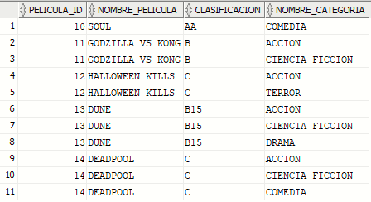

1. Consultar el nombre de las películas y el número de días que estarán en proyección.

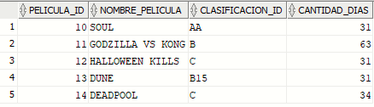

1. Consultar todas las películas y el nombre del cine en el que se estarán proyectando.

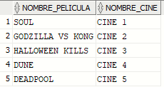

1. Mostrar todas las películas, su clasificación y descripción de dicha clasificación, así como la categoría y su descripción.

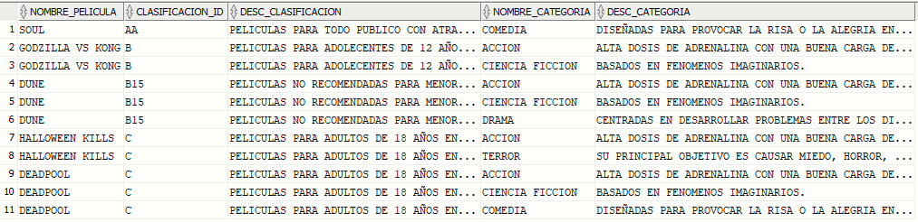

1. Consultar las películas que se estarán proyectando en el año 2020.

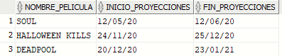

1. Consultar el total que pago cada cliente y el método utilizado.

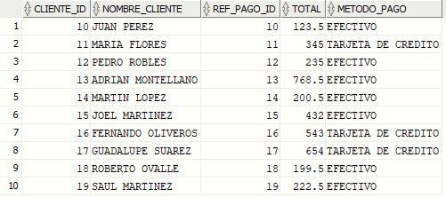

1. Consultar el nombre de la película que más dinero recaudo.



1. Consultar los nombres de las películas y lo que recaudaron.

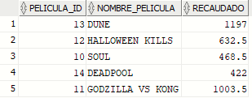

1. Consulta las fechas y horas de todas las funciones de la película llamada “Deadpool”.



1. Consultar los datos generales del cine que menos ganancias a tenido.



1. Consultar las fechas y horas de funciones de la película ingresada por el usuario.

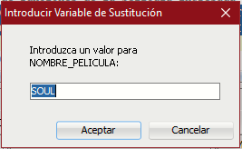 

1. Consultar los datos generales del cine que más ganancias a tenido.



1. Consultar el nombre de la película que ha visto cada cliente.

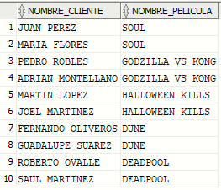

1. Consultar la sala en la que se estará proyectando cada película.

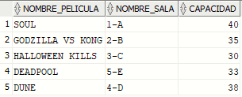

1. Obtener los nombres de los clientes y el nombre del cine al que ingresaron.

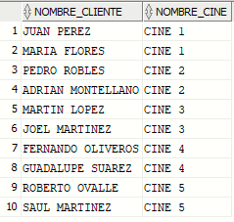

1. Obtener el cliente que más ha gastado en cada cine.

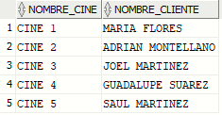

1. Consultar la película que menos a recaudado.



1. Consultar las salas a las que ha entrado cada cliente.

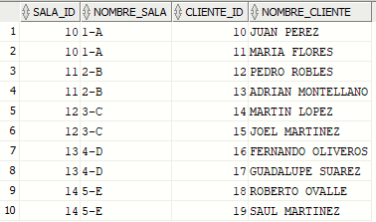

1. Consultar las películas y el número de vistas que han tenido.

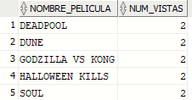

1. Consultar los cines en los cuales se esté proyectando alguna película, así como sus fechas de proyección.

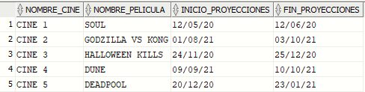

1. Consultar la categoría más recurrente en las películas.



1. Consultar la clasificación más recurrente en las películas.



1. Consultar la película más vista.

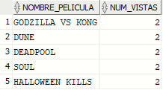

1. Consultar el promedio que gastan los clientes por cada película.

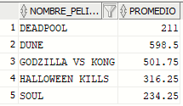

1. Consultar las películas, el cine en el que se proyectaran, las fechas de proyección, y las funciones que esta tendrá.

